关于组团参观“2024德国德鲁巴国际印刷展览会”

及考察包装企业的通知

各会员及相关单位：

2024德国德鲁巴国际印刷展览会将于2024年5月28日-6月7日在德国杜塞尔多夫展览中心举办。为促进我省包装印刷行业把握最新的国际市场动态，全面了解欧洲乃至全球包装印刷行业的最新发展状况，开拓、巩固欧洲市场，河南省包装技术协会拟组织我省有关单位赴德国、瑞士、意大利等国参观考察，期间，将拜访考察有关包装企业，参观5月底在德国杜塞尔多夫举办的”2024德国德鲁巴国际印刷展览会”，现将有关事项通知如下：

一、出访时间

2024年5月28日-6月8日，共12天

二、出访费用

报名费：人民币5000元/人（计入总费用，余款待通知后交齐）

请将报名费于2024年3月20日前汇入河南省包装技术协会

收款单位名称：河南省包装技术协会

银行账号：16005201040010042

开户银行：农行郑州花园路支行

三、联系方式

河南省包装技术协会

地址：郑州市政一街5号7楼713室

联系人：赵线茹

电话：18539401993

微信：384783771

邮箱：[384783771@qq.com](mailto:henanpack@163.com)

由于此次展会规模空前，参观人员众多，请有意向出访的单位务必于2024年3月20日前填写报名表，发送至邮箱。

附件：1.参加人员办理手续须知

2.出国人员报名表

3.参考行程

2024年03月01日

附件1

**参加人员办理手续须知**

1. 请参加单位尽快填写“出国人员申请表”并加盖单位公章，发送至邮箱：[384783771@qq.com](mailto:384783771@qq.com)；
2. 出国前20天，因重要或突发原因不能如期出访，按国外费用的50%退款，报名费用和已产生的费用不退；出国前7天因故未能出访者，不予退款；
3. 参加人员签证官面见的出差费用及有关费用、以及各地分签费和相关费用自理。

请各参加单位认真填写报名表，未按出国人员须知办理有关手续导致损失，由参加单位自行负责。

此细则及有关事项的最终解释权由河南省包装技术协会负责。

附件2

出国人员申请表

|  |  |  |  |  |  |  |
| --- | --- | --- | --- | --- | --- | --- |
| 姓名： | | 身份证号： | | 性别： | | 民族： |
| 出生地： | | 出生年月日： | 婚姻状况：已婚□未婚□离婚□ 鳏□ 寡□ | | | |
| 护照性质：□1.已使用过的护照 □2 .新护照 | | | 护照类型：公务护照□ 因私护照□ | | | |
| 护照号码： | | 签发地： | 签发日期： | | 有效期至： | |
| 家庭电话： | | 手机： | Email: | | | |
| 家庭地址 |  | | | | | 邮编： |
| 学历 |  | | | | | 职务： |

**工作情况**

|  |  |  |  |  |
| --- | --- | --- | --- | --- |
| 单位名称: | | | | 负责人姓名： |
| 单位地址： | | | | 负责人电话： |
| 申请人本人电话： | 申请人单位传真： | | 人事部电话： | |
| 申请人职务 | 何时起在此工作： | 离退休时间（退休人员填写）： | | |

**家庭关系**

|  |  |  |  |  |  |
| --- | --- | --- | --- | --- | --- |
| 关系 | 姓名 | 出生地 | 出生年月日 | 工作单位及联系电话 | 现住址 |
| 父亲 |  |  |  |  |  |
| 母亲 |  |  |  |  |  |
| 配偶 |  |  |  |  |  |
| 子女 |  |  |  |  |  |

**特殊情况说明**

|  |  |  |  |  |  |  |  |  |  |
| --- | --- | --- | --- | --- | --- | --- | --- | --- | --- |
| 拒签记录，如有请另纸注明在何时、何使馆、因何原因被拒签： （）是 （）否 | | | | | | | | | |
| 是否申请过欧洲签证 | 国家 | 时间 | | 类型 | | 是否获准 | 入境时间 | | 离境时间 |
|  |  | |  | |  |  | |  |
|  |  | |  | |  |  | |  |
|  |  | |  | |  |  | |  |
| 国外亲属 | 姓名： | | 与本人关系： | | 所在国家及城市： | | | 电话： | |

**备注：**1、以上各项空白处必须填写，如果没有请先填写“无”，不得空白，字迹清晰。

如果父母已经去世或是本人丧偶，请仍然填写此人姓名。

填写人签字： 日期：

附件3

**德法意瑞比（德鲁巴印刷展会）参考行程**

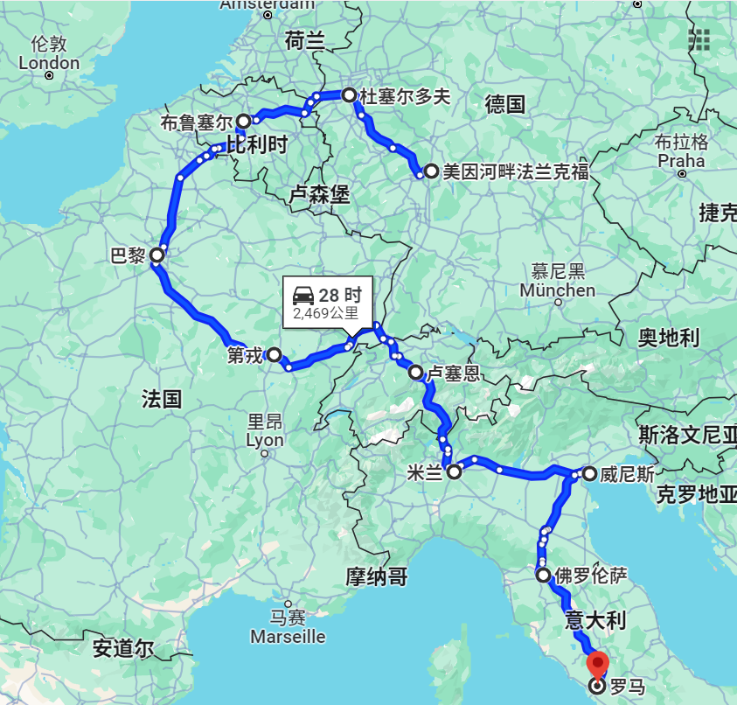

|  |  |  |  |  |  |  |
| --- | --- | --- | --- | --- | --- | --- |
| **日期** | **行程** | | | | | |
| **第一天**  **5.28** | **郑州🛪上海**  **参考航班： MU8394 05月28日 郑州 - 上海浦东 21:00 23:05** | | | | | |
| 根据航班时间，搭乘国内航班飞往上海，准备转乘国际航班 | | | | | |
| **交通** | 飞机 | **餐食** | 无 | **酒店** | 无 |
| **第二天**  **5.29** | **上海🛪法兰克福-230km杜塞尔多夫**  **参考航班：MU219 05月29日 上海浦东 - 法兰克福 00:50 06:05** | | | | | |
| **00：50搭乘国际航班飞往-法兰克福，抵达法兰克福,专车接机，乘车前往杜塞尔多夫**  **全天安排德鲁巴印刷展会参观** | | | | | |
| **交通** | 飞机/巴士 | **餐食** | X午晚 | **酒店** | 四星酒店 |
| **第三天**  **5.30** | **杜塞尔多夫-204km布鲁塞尔** | | | | | |
| **早餐（酒店）**  **早餐后，前往会场，参观德鲁巴印刷展会**  展会结束，乘车前往比利时首都布鲁塞尔， | | | | | |
| **交通** | 巴士 | **餐食** | 早午晚 | **酒店** | 四星酒店 |
| **第四天**  **5.31** | **布鲁塞尔-312km凡尔赛宫-25km 巴黎** | | | | | |
| **早餐（酒店）**  **上午：**乘车前往凡尔赛；参观**凡尔赛宫🏵（含耳机讲解）**，凡尔赛宫及其园林堪称法国古建筑的杰出代表。1979年被列为《世界文化遗产名录》，是世界五大宫之一，是人类艺术宝库中一颗灿烂的明珠；http://pic47.nipic.com/20140902/12918166_193114610000_2.jpg  **下午：**巴黎市区游览：外观**凯旋门**地处宽阔的戴高乐广场，这里是香榭里舍大街的尽头，从戴高乐广场向四面八方延伸，有12条大道，宏伟、壮丽的凯旋门就耸立在广场中央的环岛上面；**协和广场**上有绿铜色的雕像及美丽的喷泉，中央是来自古埃及太阳神殿的方尖碑，这片宏伟壮丽的广场被法国人称为“世界最美丽的广场”。 外观闻名世界的**艾菲尔铁塔。**  **前往酒店休息** | | | | | |
| **交通** | 巴士 | **餐食** | 早午晚 | **酒店** | 四星酒店 |
| **第五天**  **6.01** | **巴黎-315km第戎** | | | | | |
| **早餐（酒店）**  **上午：**乘车前往世界三大博物馆之一的**卢浮宫🏵（含**  **讲解）**，如今博物馆收藏的艺术品已达40万件，  其中包括雕塑，绘画，美术工艺及古代东方，  古代埃及和古希腊罗马等7个门类。在此可欣  赏镇馆三宝-蒙娜莉莎的微笑，米罗的维纳斯雕  像和胜利女神像，让你一窥艺术殿堂的奥妙；  **下午：** 前往老佛爷自由购物，后乘车前往法国城市第戎  **前往酒店休息** | | | | | |
| **交通** | 巴士 | **餐食** | 早午晚 | **酒店** | 四星酒店 |
| **第六天**  **6.02** | **第戎-286km琉森** | | | | | |
| **早餐（酒店）**  **5b4d915809a上午:**乘车前往琉森  **下午：游览琉森**， 琉森是个湖光山色互相映衬的美丽  城市，抵达后，参观琉森湖上，被冠以“水塔  花桥”美誉的**卡贝尔桥**，欣赏由丹麦雕刻家特  尔巴尔森设计的**狮子纪念碑**，整座纪念碑是雕  刻在整块崖壁上的石像，古城风光及纪念法国  大革命中牺牲的瑞士雇用兵的狮子纪念碑。  **前往酒店休息** | | | | | |
| **交通** | 巴士 | **餐食** | 早午晚 | **酒店** | 四星酒店 |
| **第七天**  **6.03** | **琉森-251km米兰** | | | | | |
| **IMG_256早餐（酒店）**  **上午：**前往游览**铁力士雪山\***，铁力士山海拔3020米，  也是[阿尔卑斯山](http://baike.baidu.com/view/6394.htm" \t "_blank)最有名的风景点，以终年不融  的冰川和冰川裂缝闻名世界。  **下午：**雪山游览结束，乘车前往欧洲时尚之都-米兰，  **前往酒店休息** | | | | | |
| **交通** | 巴士 | **餐食** | 早午晚 | **酒店** | 四星酒店 |
| **第八天**  **6.04** | **米兰-279km威尼斯** | | | | | |
| **米兰大教堂广场早餐（酒店）**  **上午：**参观米兰——**意大利第二大城市**，时尚之都及  “购物天堂”。这里蕴藏着大量宝贵的文化艺术  遗产和著名古迹。“米兰时尚”是世界流行最尖  端的代表。外观世界最华丽的教堂之一—多姆大  教堂（入大堂，约30分钟），它是米兰的象征，  被马克吐温称为“大理石的诗”，外观**斯卡拉歌**  **剧院、达芬奇像（约30分钟）**，欣赏威风凛凛的  **国父骑马像**.  **下午：**乘车前往即将消失的水城—威尼斯；  **前往酒店休息** | | | | | |
| **交通** | 巴士 | **餐食** | 早午晚 | **酒店** | 四星酒店 |
| **第九天**  **6.05** | **威尼斯-255km佛罗伦萨** | | | | | |
| **意大利 威尼斯早餐（酒店）**  **上午：**乘坐公共汽船前往参观有『黄金教堂』之称的**圣马可大教堂**、**圣马可广场**。游览连接道奇宫及其附属监狱的**叹息桥，**后乘车前往佛罗伦萨  **下午：抵达后，**市区观光：红色圆顶的**圣母百花大教堂**，由十块浮雕组成，内容以叙述旧游览约圣经题材为主的**天堂之门**；**市政厅广场**，这里有一座建于十三世纪的碉堡式旧宫（现为市政厅），连同整个广场成为了一座露天雕塑博物馆，各种石雕和铜像作品栩栩如生，如人们所熟悉的米开朗琪罗的《大卫像》复制品；  **前往酒店休息** | | | | | |
| **交通** | 巴士 | **餐食** | 早午晚 | **酒店** | 四星酒店 |
| **第十天**  **6.06** | **佛罗伦萨-275km罗马** | | | | | |
| 早餐（酒店）  C:\Documents and Settings\Administrator\Application Data\Tencent\Users\961190106\QQ\WinTemp\RichOle\DG0TDR]2{`T@PHB39L(XF)O.jpg**上午：乘车前往罗马，**  **下午：**罗马市区游览，**斗兽场**是古罗马时期最大的圆形角斗场，威严而壮观（不入内参观）；旁边是公元315年修建的**君士坦丁凯旋门**，经历了2000年的风风雨雨，仍保存了当初的完美造型。**古罗马市集废墟**：古罗马市集不仅是古罗马的发源地及市中心，也是罗马七座小山丘的共同交集。  **前往酒店休息** | | | | | |
| **交通** | 巴士 | **餐食** | 早午晚 | **酒店** | 四星酒店 |
| **第十一天**  **6.07** | **罗马🛪上海**  **参考航班：MU788 06月07日 罗马 - 上海浦东 21:10 14:50+1** | | | | | |
| IMG_256**早餐（酒店）**  **上午：**后我们参观全世界天主教的中心教皇国－**梵**  **蒂冈🏵，**参观世界上最大、历时150年修建而  成的**圣彼得大教堂**，这座雄伟壮丽的大教堂  内外的雕刻、彩石马赛克的壁画......无一不是  超凡入胜的艺术结晶（**梵蒂冈圣彼得大教堂**  **是世界天主教信仰中心，经常于周三上午或**  **特殊宗教封圣活动期间，将不对外开放,届时将无法入内，敬请理解**）。  **下午**：游览结束，根据航班时间前往机场办理退税，准备搭乘国际航班返回国内  **前往酒店休息** | | | | | |
| **交通** | 巴士 | **餐食** | 早中X | **酒店** | 无 |
| **第十二天**  **6.08** | **上海🛪郑州**  **参考航班：MU8389 06月08日 上海浦东 - 郑州 17:05 19:00** | | | | | |
| 抵达郑州，结束愉快的旅行！ | | | | | |